Polar Introducerer Polar M430, et løbe ur baseret på nøjagtighed og præstation
Polar’s nyeste løbeur har håndledsbaseret pulsmåling, integreret GPS, personlig og adaptiv trænings vejledning for seriøse og mål-bevidste løbere

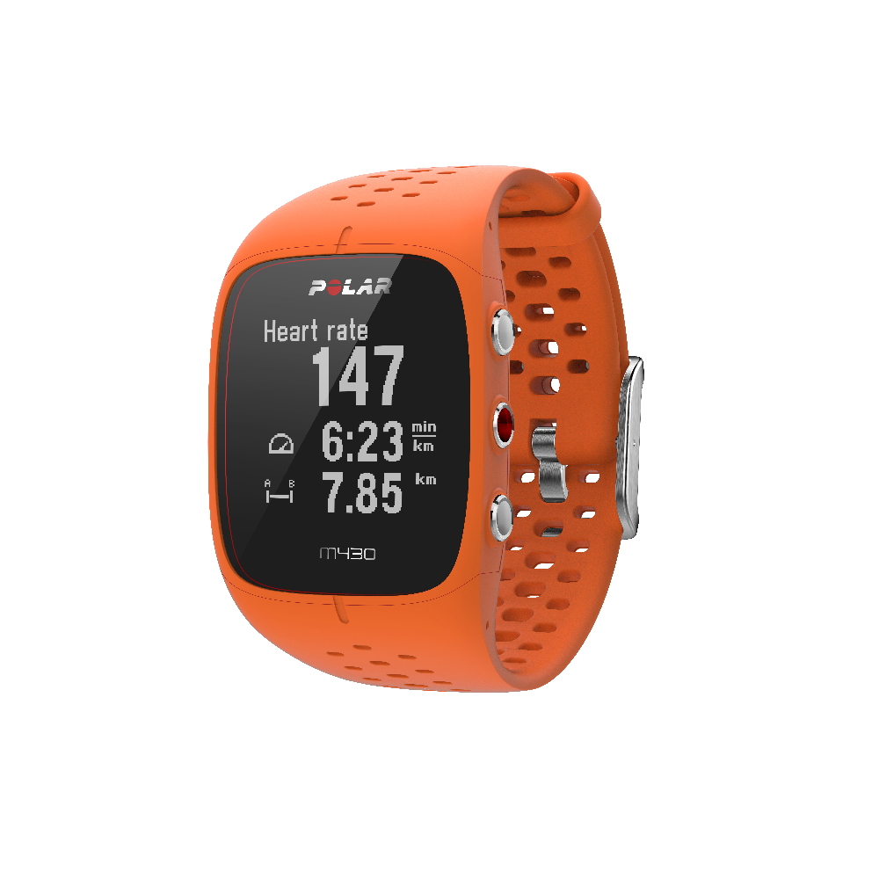
KEMPELE, FINLAND – april, 2017 – Polar, markedsledende inden for bærbare sport og fitness-teknologi i 40 år, bebuder en spændende tilføjelse til løbe segmentet, Polar M430. Udstyret med Polar markedsledende håndled-baserede puls teknologi, integreret GPS, personlig og adaptiv trænings vejledning, er Polar M430 det ideelle værktøj til løbere der sigter mod at nå deres personlige bedste. Designet er helt vandtæt og har en let, åndbar urrem og vibrations alarm til at informere løbere, præcis når de rammer målet under træning. Polar M430 kan forudbestilles på www.polar.com.

Læs mere om den nye Polar M430 her.

“I det voksende marked for produkter, der kan måle puls, tempo og flere andre effektivitetsmålinger, skiller Polar M430 sig ud af to store grunde,”siger Marco Suvilaakso, Chief Strategy Officer hos Polar. ”For det første, har Polar lagt 40 års forskning og udvikling i at skabe en meget præcis teknologi, hvilket er grunden til at så mange atleter fortsætter med at søge vores produkter. Hvad der gør Polar endnu mere unik, er, at vi går skridtet videre end bare at give nøjagtige data; vi gør det til handlingsrettet vejledning. Vores Smart Coaching funktioner kan vise brugerne, hvordan de har udført en enkelt træning eller over tid, hvordan deres præstationer udmønter sig i en forventet konkurrence sluttid, og endda give adaptive træningsprogrammer, der synkroniseres til uret. Kombineret, gør disse elementer Polar M430 til et vinderur i kategorien.”

Polar’s brancheførende nøjagtighed, parret med virksomhedens proprietære Smart Coaching og adaptive Løbe Program, gør Polar M430 til et enestående ur i kategorien. En alt-i-én enhed, Polar M430 har håndled-baseret pulsmåling under træning, integrereret GPS, målbare kernefunktioner, måling af søvn kvalitet og daglig aktivitetsmåling. Pålidelig puls teknologi og hardware er ikke noget Polar tager let på, hvilket er grunden til det seneste ur indeholder Polar's brancheførende puls algoritmer, der er designet og testet for pålidelighed, samt en unik optisk puls løsning med 6-lysdioder optimeret til Polar M430.

Forudsætning for nøjagtig måling er kun en del af erfaringen; hvad der virkelig adskiller Polar M430 fra andre produkter, er Polar's evne til at tage den målbare data og gøre det handlingsorienteret. Parret med Polar Flow, Polar M430 er omdannet til en pålidelig og levende træner, der kan yde personlig feedback og en adaptiv træningsplan, for løbere under forskellige stadier af deres træning. Polar’s Løbe Program tager højde for trænings historik, udfra nuværende aktivitetsniveau, Man opretter en konkurrence slutdato og derefter bygger programmet et personligt træningsprogram op på få sekunder. Løbere kan uploade daglige træninger til Polar M430, for eksempel faseopdelt interval træning med pulszoner. Yderligere kan man i programmet tilvælge supplerende træning i styrke og kerneøvelser med video vejledning i Polar Flow app til at indarbejde i den ugentlige træningsplan. Flere avancerede Smart Coaching funktioner inklusiv Løbe Index, der viser effektiviteten af en løbe træning; Konditions Test, som gør det muligt for brugerne, at måle deres nuværende fitness niveauer og se fremskridt på vejen; og Trænings Udbytte, som giver feedback umiddelbart efter en træning ved at vise fordelene ved gennemført træning.

“Jeg tiltrådte for nylig Polar's team af udholdenhedsatleter, og hvad der straks tiltalte mig, var ikke kun deres konsistente og pålidelige løbe data, men også deres passion for at gøre, disse data forståelige for alle,”sagde Molly Huddle, olympisk løber og amerikansk rekordindehaver . ”Som en pro, har jeg trænere til at vejlede mig gennem min træning, til gennemgang af mine data, og til at måle hvordan jeg klare daglige såvel som træninger over tid. Men de fleste løbere, endda mange internationale klasse løbere, har ikke den luksus med en privat træner. Disse atleter har også brug for den rette vejledning og Polar M430 leverer netop det. Uret bliver din træner, holder dig på sporet under træningen, giver dig direkte feedback efter træning, og begge dele gør din træning og restitution let at forstå.”

Polar M430 tilbyder GPS funktioner, der kan forlænge batteriets levetid op til næsten 30 timers træning. Løbe uret kan også parres direkte til Polar Balance for holistisk vægtkontrol og vejledning.

Polar M430 KR 1899,- er tilgængelig for bestilling i Grå, Hvid eller Orange på Polar.com og vil blive leveret fra Medio Maj. Læs mere om Polar, forskellige løbe tips, eller læs om hvordan du kan how to set up a personalized training plan.

